1、



1. 

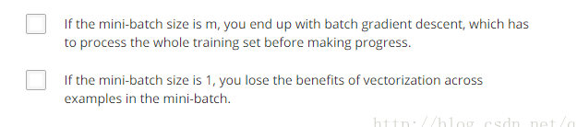

4、

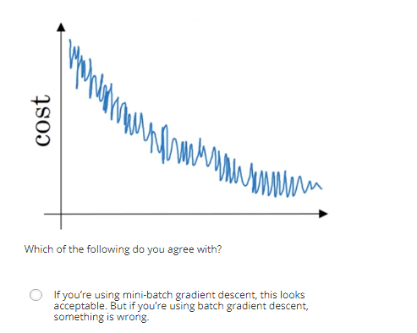

5、v1=0.5*0+0.5*10=5

V2=0.5*5+0.5*10=7.5

V2_corrected=v2/(1-0.5^2)=7.5/0.75=10 (vt/(1-beta^t))

6、



7、



（增大beta后，之前的权重加大，原本大的值会被拉小，小的值会被拉大，右移）

8、

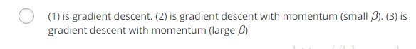

9、

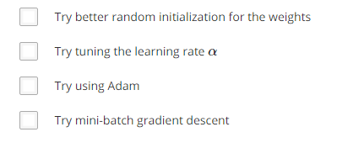

10、



都可以使用